Spreker: Jildert de Boer

Onderwerp: De antichrist

Bijbeltekst(en): 1Joh.2:18-19, 1Joh.4:1-6, 2Joh.7-8

Datum: 12-01-2024

Infotheek nr: 4501

Een tekstversie (op uit te printen) staat vanaf HIER.

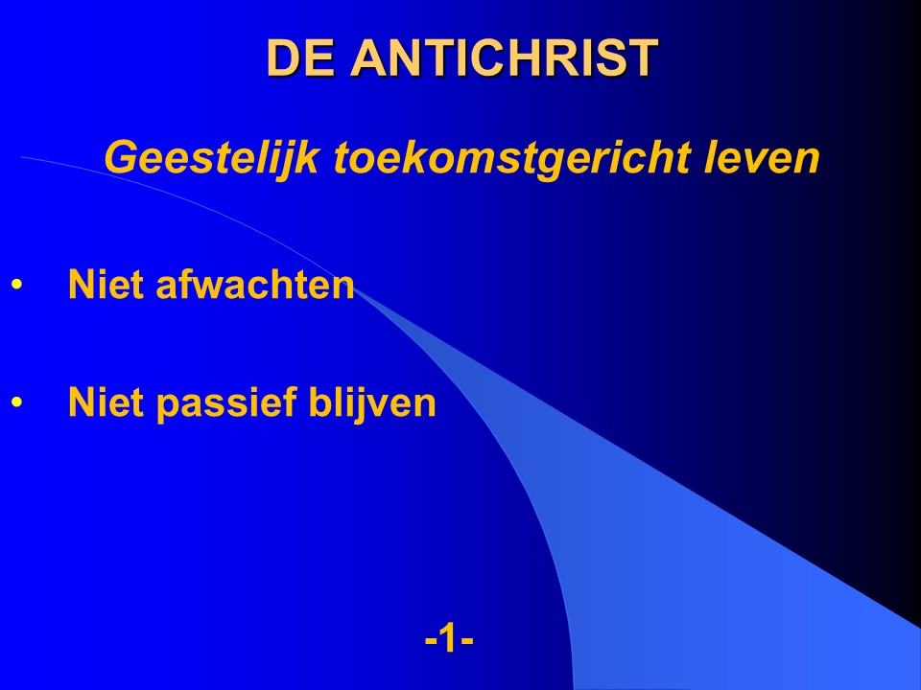

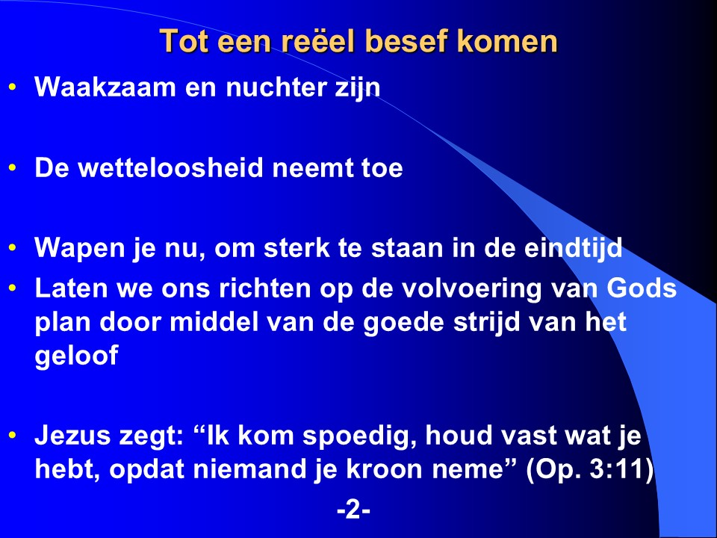

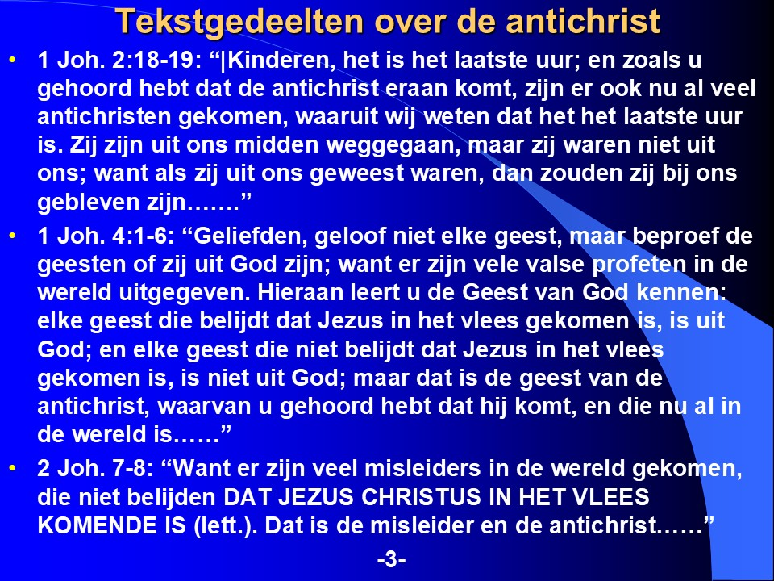

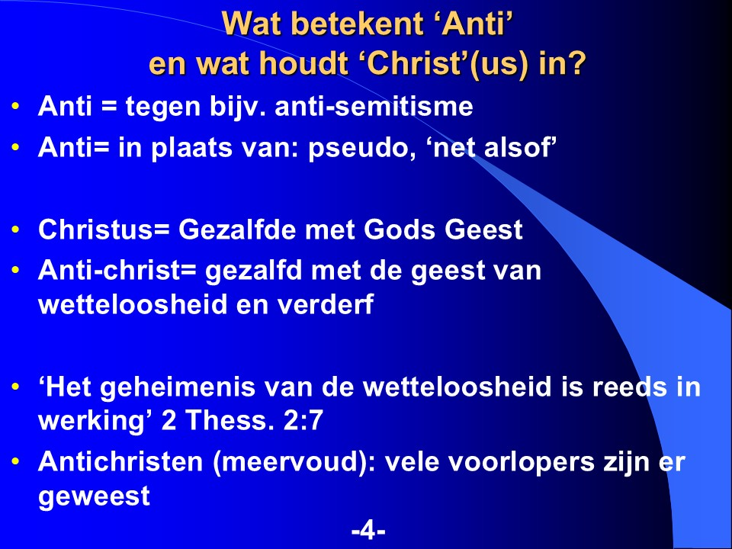

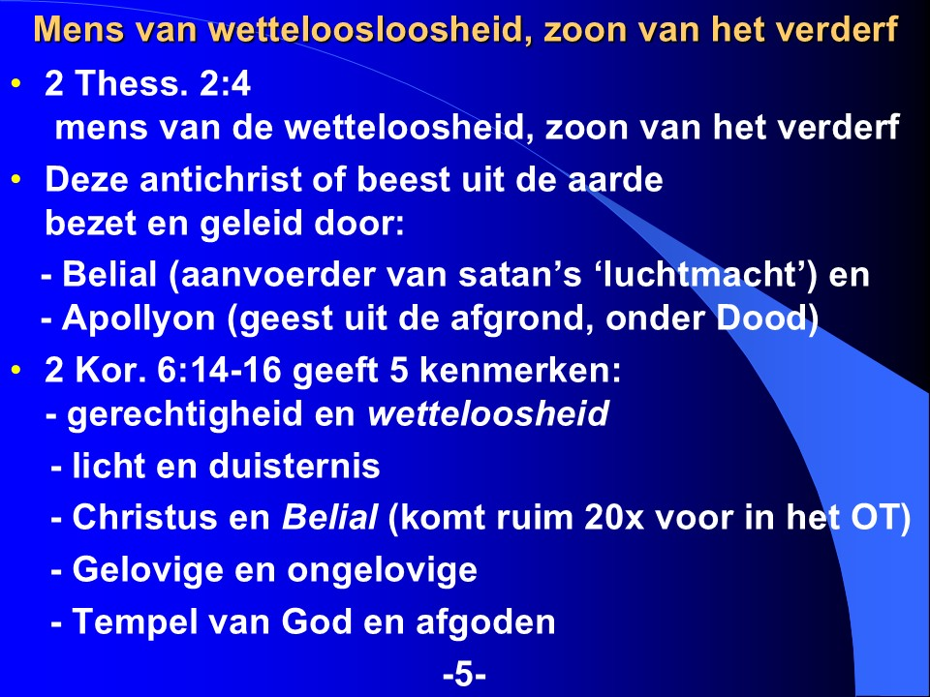

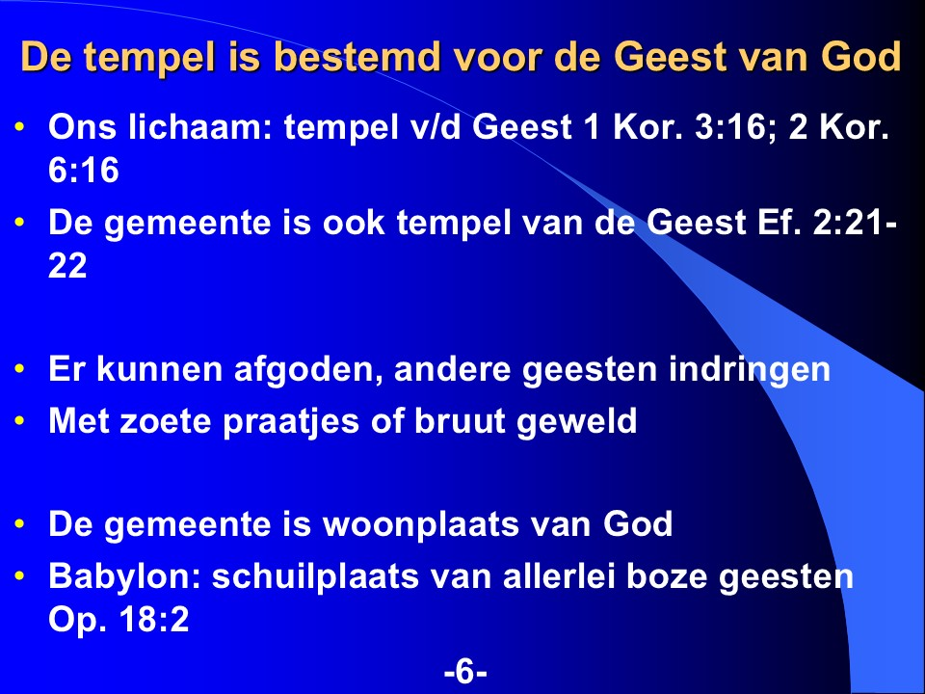

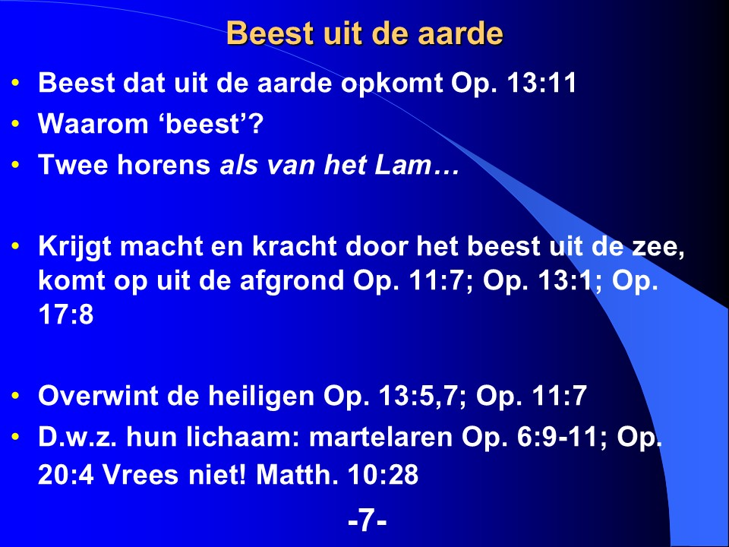

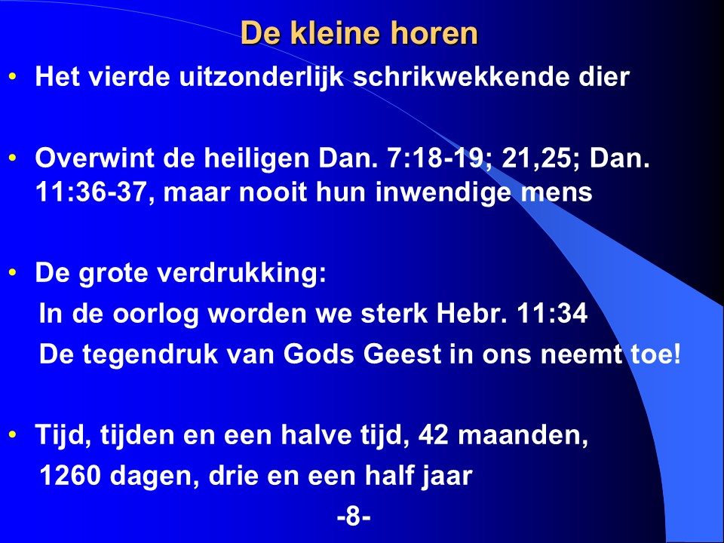

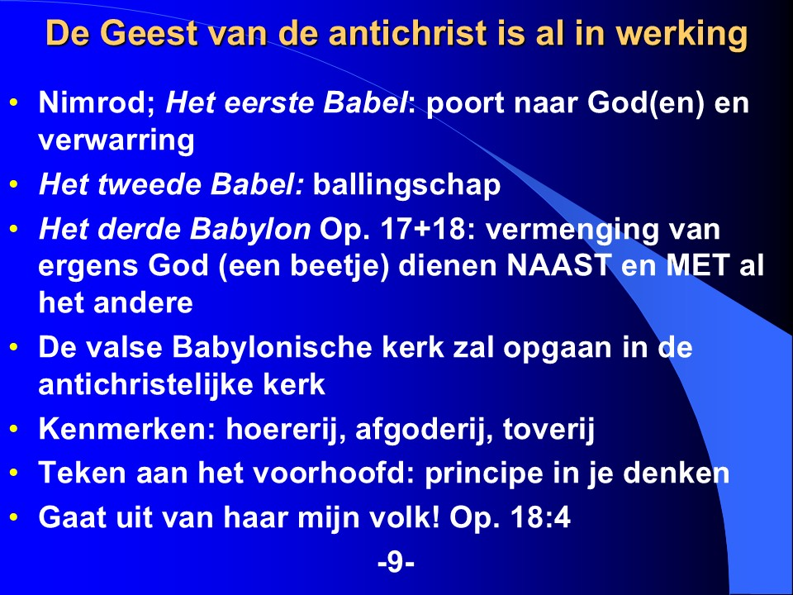

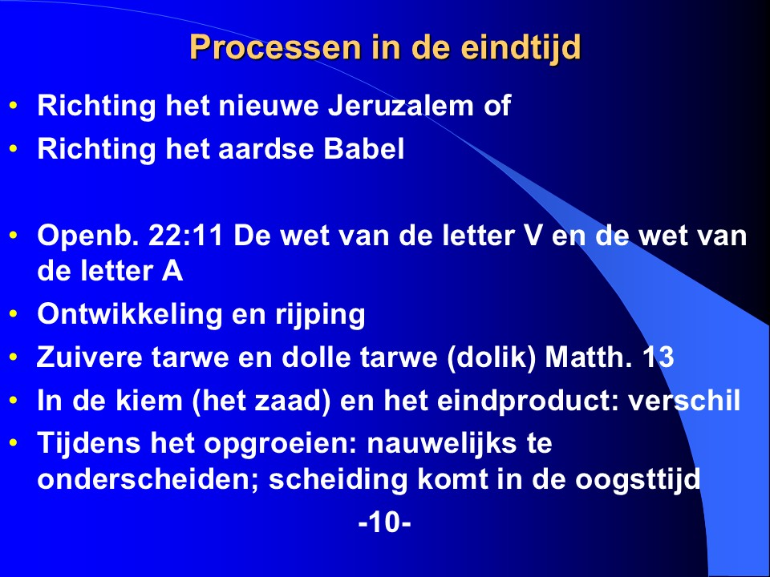

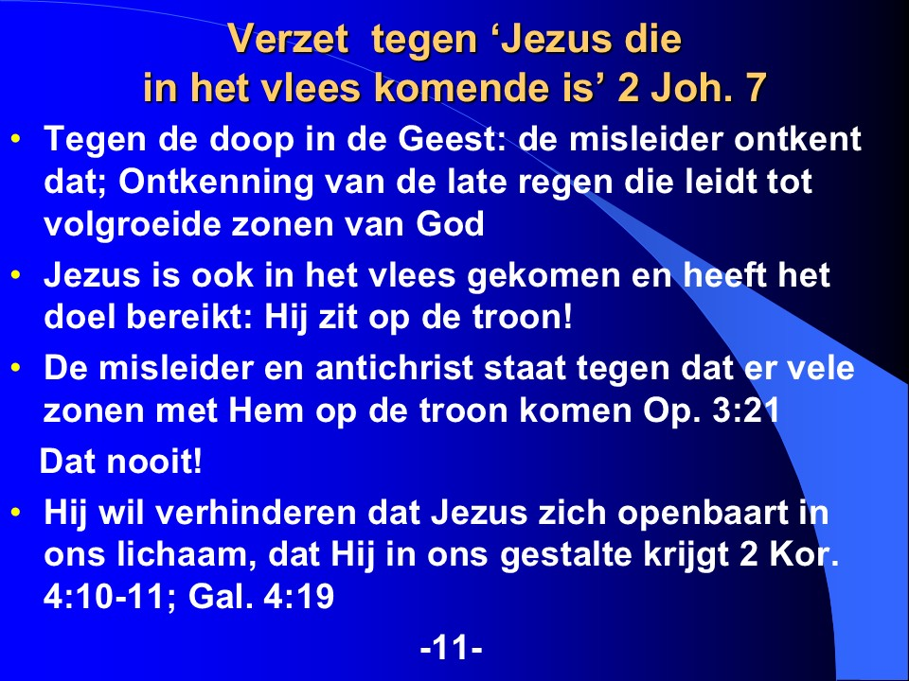

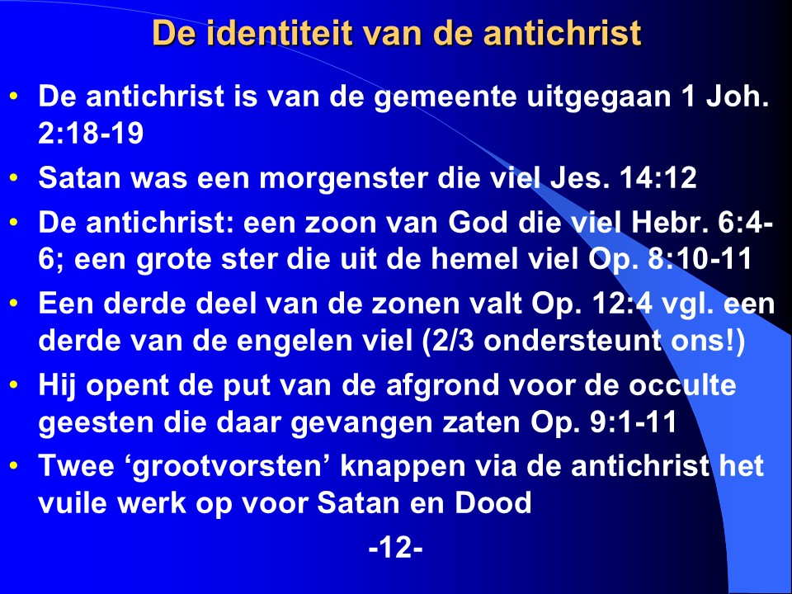

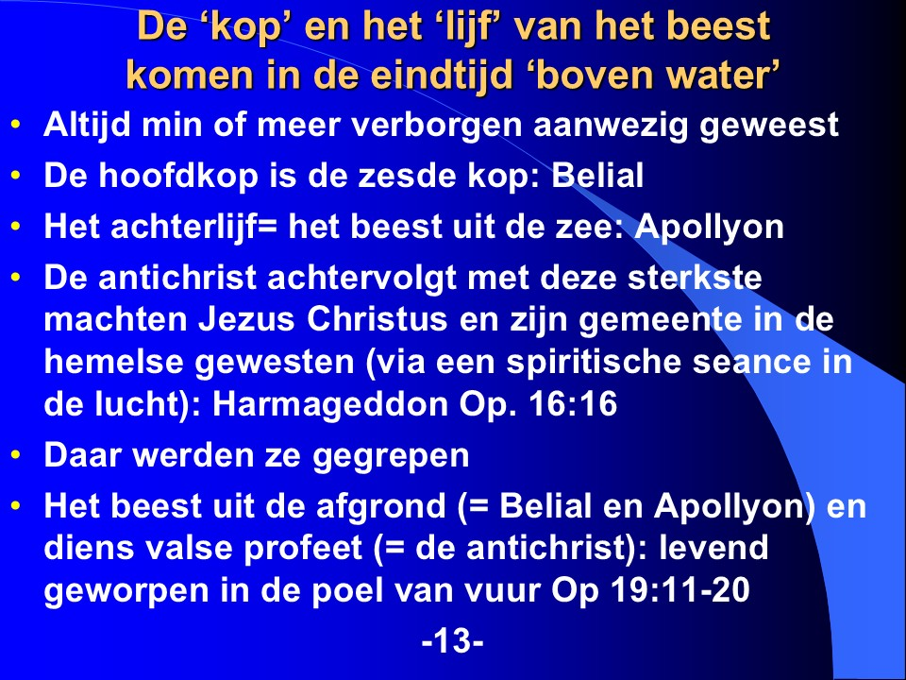

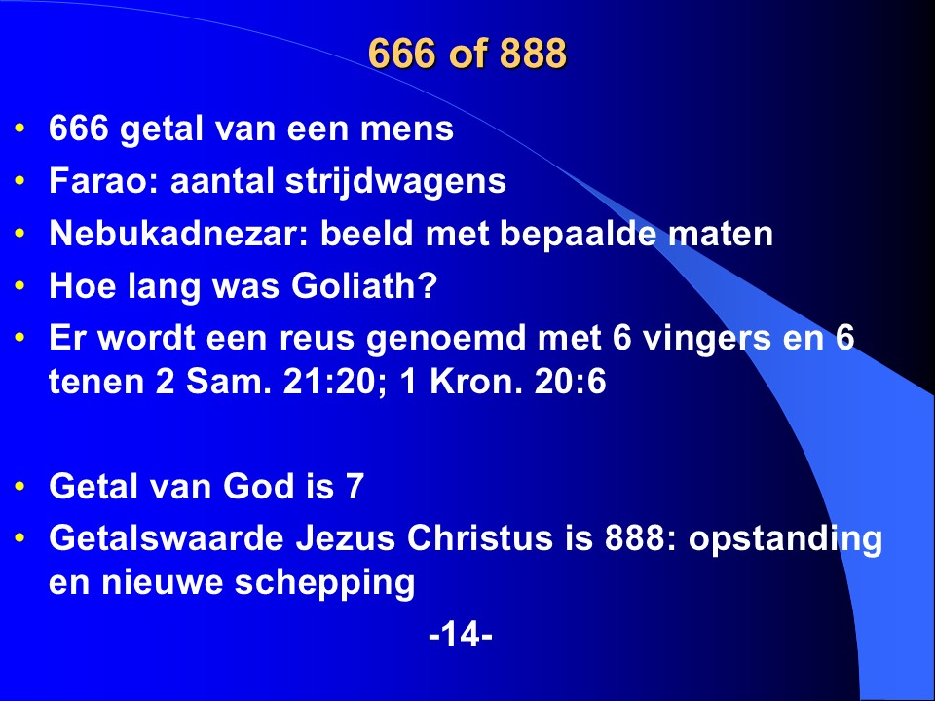

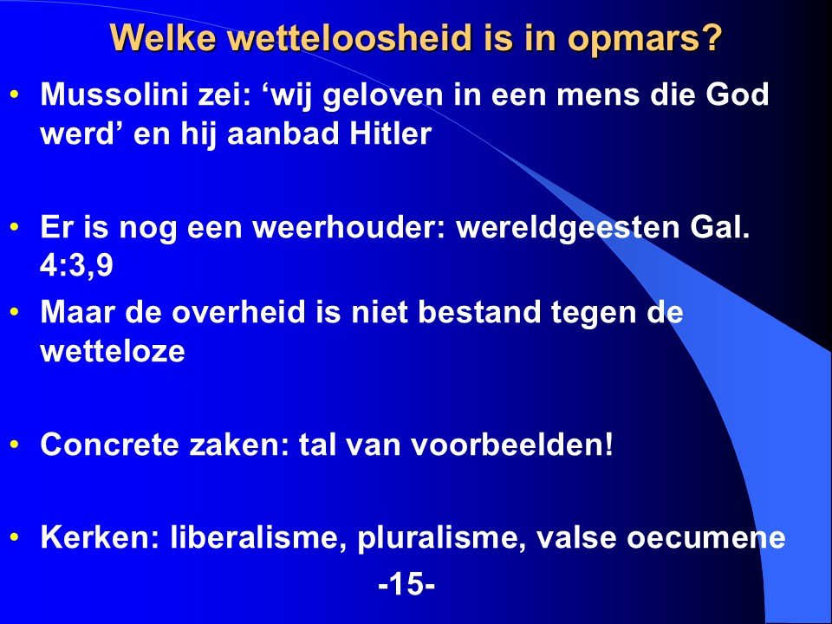

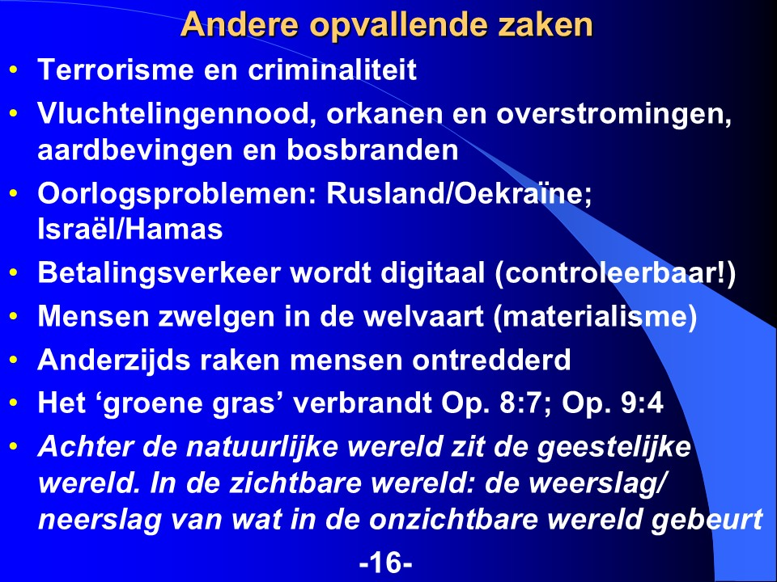

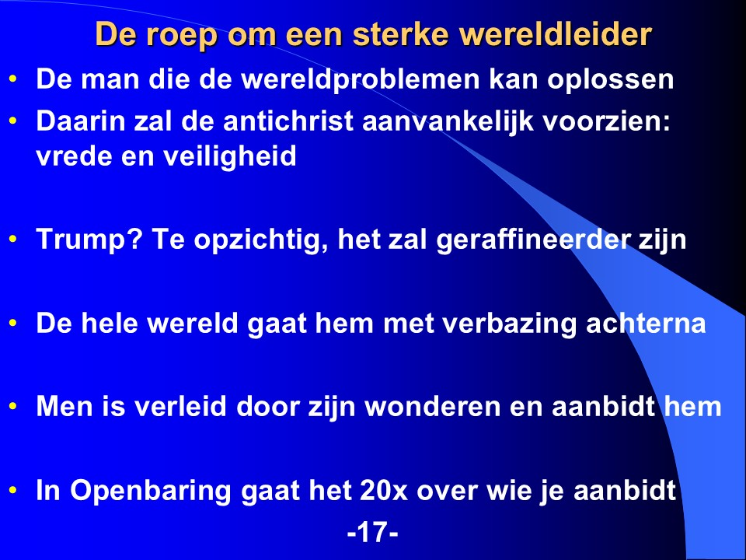

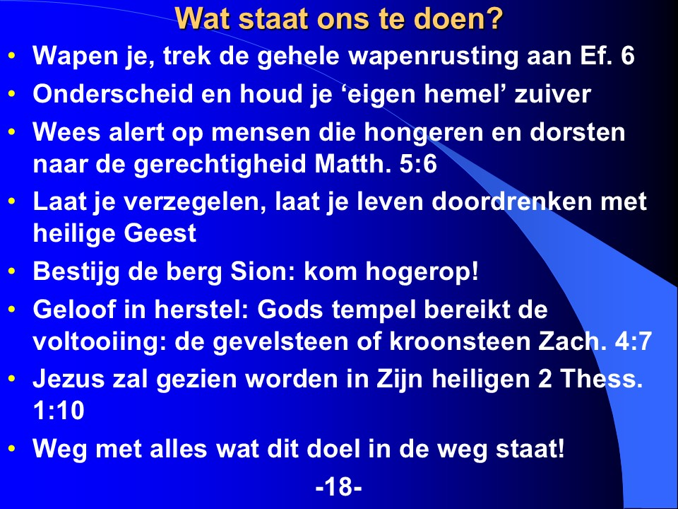

DE ANTICHRIST

Geestelijk toekomstgericht leven

• Niet afwachten

• Niet passief blijven

-1-

Tot een reëel besef komen

• Waakzaam en nuchter zijn

• De wetteloosheid neemt toe

• Wapen je nu, om sterk te staan in de eindtijd

• Laten we ons richten op de volvoering van Gods

plan door middel van de goede strijd van het

geloof

• Jezus zegt: “Ik kom spoedig, houd vast wat je

hebt, opdat niemand je kroon neme” (Op. 3:11)

-2-

Tekstgedeelten over de antichrist

• 1 Joh. 2:18-19: “|Kinderen, het is het laatste uur; en zoals u

gehoord hebt dat de antichrist eraan komt, zijn er ook nu al veel

antichristen gekomen, waaruit wij weten dat het het laatste uur

is. Zij zijn uit ons midden weggegaan, maar zij waren niet uit

ons; want als zij uit ons geweest waren, dan zouden zij bij ons

gebleven zijn…….”

• 1 Joh. 4:1-6: “Geliefden, geloof niet elke geest, maar beproef de

geesten of zij uit God zijn; want er zijn vele valse profeten in de

wereld uitgegeven. Hieraan leert u de Geest van God kennen:

elke geest die belijdt dat Jezus in het vlees gekomen is, is uit

God; en elke geest die niet belijdt dat Jezus in het vlees

gekomen is, is niet uit God; maar dat is de geest van de

antichrist, waarvan u gehoord hebt dat hij komt, en die nu al in

de wereld is……”

• 2 Joh. 7-8: “Want er zijn veel misleiders in de wereld gekomen,

die niet belijden DAT JEZUS CHRISTUS IN HET VLEES

KOMENDE IS (lett.). Dat is de misleider en de antichrist……”

-3-

Wat betekent ‘Anti’

en wat houdt ‘Christ’(us) in?

• Anti = tegen bijv. anti-semitisme

• Anti= in plaats van: pseudo, ‘net alsof’

• Christus= Gezalfde met Gods Geest

• Anti-christ= gezalfd met de geest van

wetteloosheid en verderf

• ‘Het geheimenis van de wetteloosheid is reeds in

werking’ 2 Thess. 2:7

• Antichristen (meervoud): vele voorlopers zijn er

geweest

-4-

Mens van wetteloosloosheid, zoon van het verderf

• 2 Thess. 2:4

mens van de wetteloosheid, zoon van het verderf

• Deze antichrist of beest uit de aarde

bezet en geleid door:

- Belial (aanvoerder van satan’s ‘luchtmacht’) en

- Apollyon (geest uit de afgrond, onder Dood)

• 2 Kor. 6:14-16 geeft 5 kenmerken:

- gerechtigheid en wetteloosheid

- licht en duisternis

- Christus en Belial (komt ruim 20x voor in het OT)

- Gelovige en ongelovige

- Tempel van God en afgoden

-5-

De tempel is bestemd voor de Geest van God

• Ons lichaam: tempel v/d Geest 1 Kor. 3:16; 2 Kor.

6:16

• De gemeente is ook tempel van de Geest Ef. 2:21-

22

• Er kunnen afgoden, andere geesten indringen

• Met zoete praatjes of bruut geweld

• De gemeente is woonplaats van God

• Babylon: schuilplaats van allerlei boze geesten

Op. 18:2

-6-

Beest uit de aarde

• Beest dat uit de aarde opkomt Op. 13:11

• Waarom ‘beest’?

• Twee horens als van het Lam…

• Krijgt macht en kracht door het beest uit de zee,

komt op uit de afgrond Op. 11:7; Op. 13:1; Op.

17:8

• Overwint de heiligen Op. 13:5,7; Op. 11:7

• D.w.z. hun lichaam: martelaren Op. 6:9-11; Op.

20:4 Vrees niet! Matth. 10:28

-7-

De kleine horen

• Het vierde uitzonderlijk schrikwekkende dier

• Overwint de heiligen Dan. 7:18-19; 21,25; Dan.

11:36-37, maar nooit hun inwendige mens

• De grote verdrukking:

In de oorlog worden we sterk Hebr. 11:34

De tegendruk van Gods Geest in ons neemt toe!

• Tijd, tijden en een halve tijd, 42 maanden,

1260 dagen, drie en een half jaar

-8-

De Geest van de antichrist is al in werking

• Nimrod; Het eerste Babel: poort naar God(en) en

verwarring

• Het tweede Babel: ballingschap

• Het derde Babylon Op. 17+18: vermenging van

ergens God (een beetje) dienen NAAST en MET al

het andere

• De valse Babylonische kerk zal opgaan in de

antichristelijke kerk

• Kenmerken: hoererij, afgoderij, toverij

• Teken aan het voorhoofd: principe in je denken

• Gaat uit van haar mijn volk! Op. 18:4

-9-

Processen in de eindtijd

• Richting het nieuwe Jeruzalem of

• Richting het aardse Babel

• Openb. 22:11 De wet van de letter V en de wet van

de letter A

• Ontwikkeling en rijping

• Zuivere tarwe en dolle tarwe (dolik) Matth. 13

• In de kiem (het zaad) en het eindproduct: verschil

• Tijdens het opgroeien: nauwelijks te

onderscheiden; scheiding komt in de oogsttijd

-10-

Verzet tegen ‘Jezus die

in het vlees komende is’ 2 Joh. 7

• Tegen de doop in de Geest: de misleider ontkent

dat; Ontkenning van de late regen die leidt tot

volgroeide zonen van God

• Jezus is ook in het vlees gekomen en heeft het

doel bereikt: Hij zit op de troon!

• De misleider en antichrist staat tegen dat er vele

zonen met Hem op de troon komen Op. 3:21

Dat nooit!

• Hij wil verhinderen dat Jezus zich openbaart in

ons lichaam, dat Hij in ons gestalte krijgt 2 Kor.

4:10-11; Gal. 4:19

-11-

De identiteit van de antichrist

• De antichrist is van de gemeente uitgegaan 1 Joh.

2:18-19

• Satan was een morgenster die viel Jes. 14:12

• De antichrist: een zoon van God die viel Hebr. 6:4-

6; een grote ster die uit de hemel viel Op. 8:10-11

• Een derde deel van de zonen valt Op. 12:4 vgl. een

derde van de engelen viel (2/3 ondersteunt ons!)

• Hij opent de put van de afgrond voor de occulte

geesten die daar gevangen zaten Op. 9:1-11

• Twee ‘grootvorsten’ knappen via de antichrist het

vuile werk op voor Satan en Dood

-12-

De ‘kop’ en het ‘lijf’ van het beest

komen in de eindtijd ‘boven water’

• Altijd min of meer verborgen aanwezig geweest

• De hoofdkop is de zesde kop: Belial

• Het achterlijf= het beest uit de zee: Apollyon

• De antichrist achtervolgt met deze sterkste

machten Jezus Christus en zijn gemeente in de

hemelse gewesten (via een spiritische seance in

de lucht): Harmageddon Op. 16:16

• Daar werden ze gegrepen

• Het beest uit de afgrond (= Belial en Apollyon) en

diens valse profeet (= de antichrist): levend

geworpen in de poel van vuur Op 19:11-20

-13-

666 of 888

• 666 getal van een mens

• Farao: aantal strijdwagens

• Nebukadnezar: beeld met bepaalde maten

• Hoe lang was Goliath?

• Er wordt een reus genoemd met 6 vingers en 6

tenen 2 Sam. 21:20; 1 Kron. 20:6

• Getal van God is 7

• Getalswaarde Jezus Christus is 888: opstanding

en nieuwe schepping

-14-

Welke wetteloosheid is in opmars?

• Mussolini zei: ‘wij geloven in een mens die God

werd’ en hij aanbad Hitler

• Er is nog een weerhouder: wereldgeesten Gal.

4:3,9

• Maar de overheid is niet bestand tegen de

wetteloze

• Concrete zaken: tal van voorbeelden!

• Kerken: liberalisme, pluralisme, valse oecumene

-15-

Andere opvallende zaken

• Terrorisme en criminaliteit

• Vluchtelingennood, orkanen en overstromingen,

aardbevingen en bosbranden

• Oorlogsproblemen: Rusland/Oekraïne;

Israël/Hamas

• Betalingsverkeer wordt digitaal (controleerbaar!)

• Mensen zwelgen in de welvaart (materialisme)

• Anderzijds raken mensen ontredderd

• Het ‘groene gras’ verbrandt Op. 8:7; Op. 9:4

• Achter de natuurlijke wereld zit de geestelijke

wereld. In de zichtbare wereld: de weerslag/

neerslag van wat in de onzichtbare wereld gebeurt

-16-

De roep om een sterke wereldleider

• De man die de wereldproblemen kan oplossen

• Daarin zal de antichrist aanvankelijk voorzien:

vrede en veiligheid

• Trump? Te opzichtig, het zal geraffineerder zijn

• De hele wereld gaat hem met verbazing achterna

• Men is verleid door zijn wonderen en aanbidt hem

• In Openbaring gaat het 20x over wie je aanbidt

-17-

Wat staat ons te doen?

• Wapen je, trek de gehele wapenrusting aan Ef. 6

• Onderscheid en houd je ‘eigen hemel’ zuiver

• Wees alert op mensen die hongeren en dorsten

naar de gerechtigheid Matth. 5:6

• Laat je verzegelen, laat je leven doordrenken met

heilige Geest

• Bestijg de berg Sion: kom hogerop!

• Geloof in herstel: Gods tempel bereikt de

voltooiing: de gevelsteen of kroonsteen Zach. 4:7

• Jezus zal gezien worden in Zijn heiligen 2 Thess.

1:10

• Weg met alles wat dit doel in de weg staat!

-18-